Để chuyển đổi hết kiểu dữ liệu từ Java(Types.VARCHAR) sang Sql server(NVARCHAR) ta làm như sau

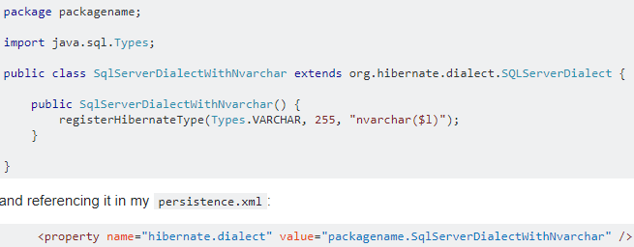

<https://stackoverflow.com/questions/30627583/hibernate-with-sql-server-fail-for-nvarchar-field-with-no-dialect-mapping>